
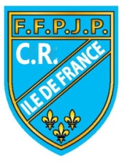
FÉDÉRATION FRANÇAISE DE PÉTANQUE ET JEU PROVENÇAL
COMITE RÉGIONAL DE L’ILE DE FRANCE
Box Avenue – 62, rue Hélène Muller – 94320 THIAIS
Mail : cr-iledefrance@petanque.fr / Tél : 07.86.59.46.29
Paris – Seine et Marne – Yvelines – Essonne – Hauts de Seine – Seine Saint Denis – Val de Marne – Val d’Oise

Inscription 3ème journée féminine régionale
du 1er mars 2026

Equipe 1
Nom | Prénom | N° licence | Club | Classification

Equipe 2
Nom | Prénom | N° licence | Club | Classification

Equipe 3
Nom | Prénom | N° licence | Club | Classification

Equipe 4
Nom | Prénom | N° licence | Club | Classification

Personne à contacter : Tél. :

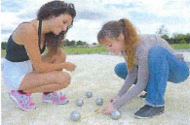
Chèque : ……. X 20 € = €

A adresser à Bernard GUYOLLOT
11 Avenue du Buisson Fleuri 77340 PONTAULT-COMBAULT

